附件1
长春人文学院校园招聘会企业参会指南

一、 企业入驻（已入驻企业请直接进行第二步）
1.进入长春人文学院就业信息网（http://jiuye.ccrw.edu.cn/），点击“企业登录/注册”。
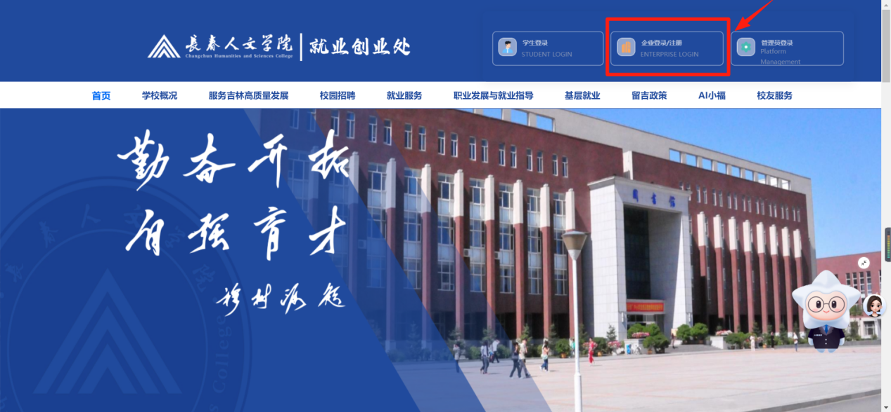

2.未注册的用人单位，点击“新用户注册”，注册完成后即可登录。

未入驻的用人单位登录后，平台将自动弹出入驻企业信息填报页面，填写完成后，点击“提交”即可完成入驻申请。提交完成并经学校审核通过后，用人单位可进入管理后台。
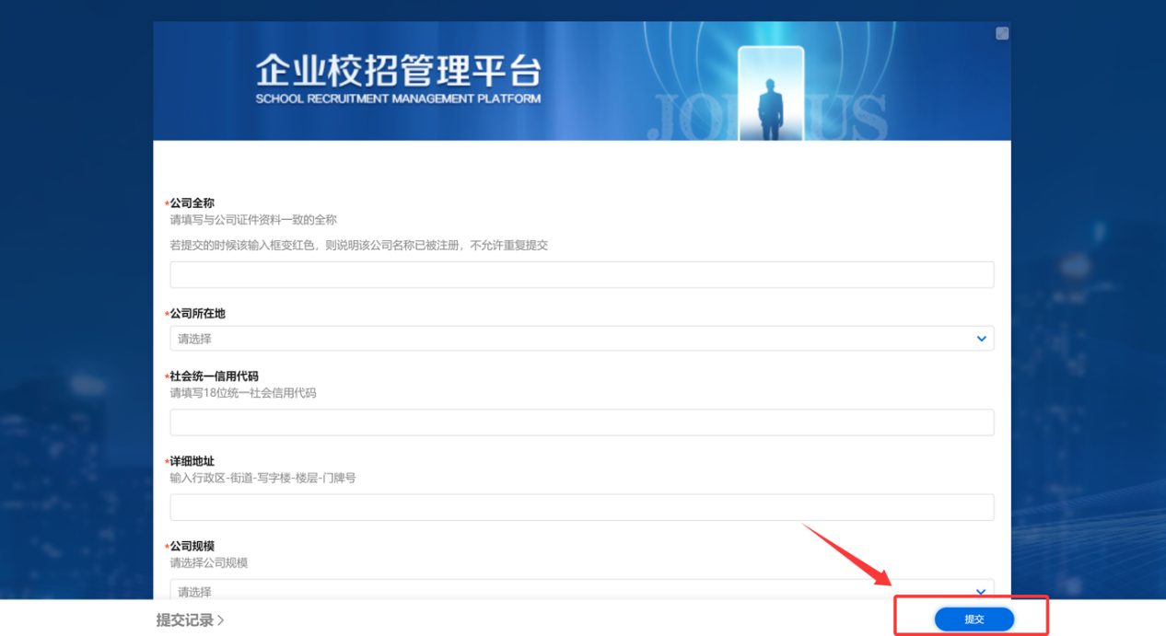

二、职位管理

用人单位可在职位管理中查看发布的职位信息，同时可随时编辑职位信息、下架职位、删除职位等。
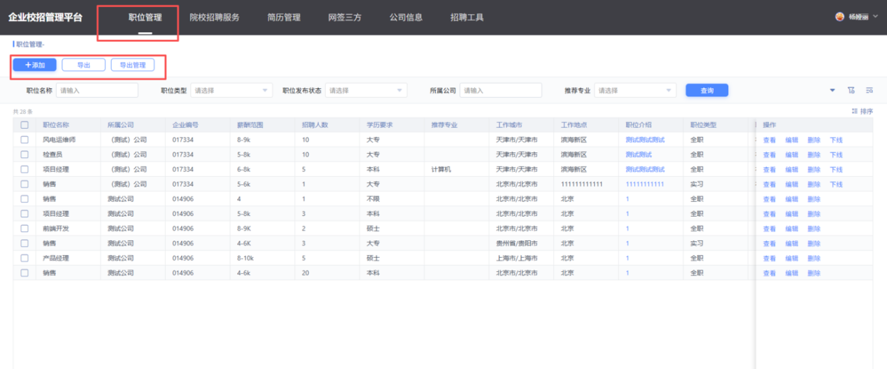

三、报名参会

第一步：用人单位职位管理经学校审核后，可在企业管理平台中点击“院校招聘服务—双选会市场”进行招聘会报名。
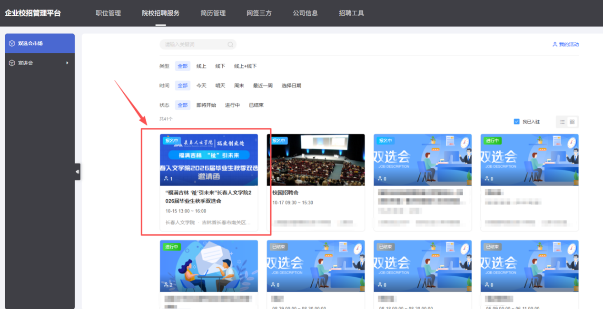

第二步：点击“企业报名”报名参会。
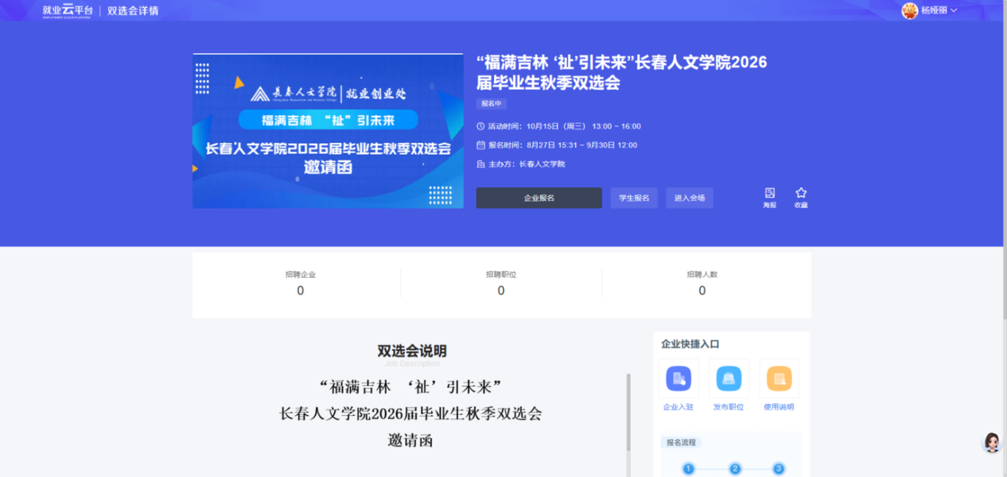

第三步：填写招聘需求，点击右下方提交，等待学校审核。
